谜题的前半部分，我们认为主要是要分析人物的性别和关系，了解必要知识和信息，查找相关线索和证据，从而对房间的环境，物品的摆放，人物出现的时间地点进行分析和梳理，最终找出“犯人”。

序中出现的我和她很有意思，开始并不能判断是谁俩，但是CP是关系，交往了3年。2月14日是纪念日。之后我（宸少）率先出场。事件时间是2月13日。然后研一师姐的身份介绍以及随行女伴（青司的本科室友），确定青司和欧娜娜是女生。但是宸少的性别，通过对话分析，很模糊，我们认为开始不能下定论。接着人数来到6个人，又出现了君墨、许安同、万俟潇。万俟潇（潇潇，听名字还以为是女生，实际母胎solo理工男）明确是男生。君墨和许安同（虽然以许少、同少、许哥自居）的性别则待定。后来进来一男一女，肖瑾瑜和苏南（情侣关系）。此时人数8人，指出男女人数恰好相等，4男4女。最后，（一个女生推开门进来）王梓亦九点压点出场，确定其为女生。所以至此男女生情况可见下表。

女生 | 青司、欧娜娜、（肖瑾瑜或苏南）、王梓亦（第5个女性）
男生 | 万俟潇、（苏南或肖瑾瑜）
待定区 | 宸少、君墨、许安同

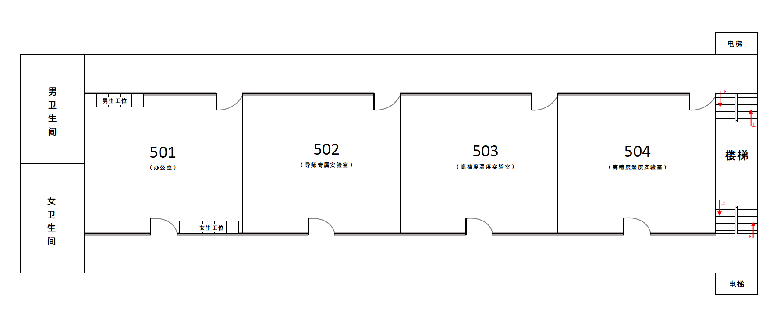
第二段行文换到了欧娜娜视角，介绍了几间屋子之前都是练舞室，501是办公室，502导师专用的实验室，501、502这些序号写在门上，没设置标识或门牌，所以排除以后换门牌的可能。来到503实验室，主要关注到门上圆形观察窗的高度和欧娜娜的身高关系、“空调”的背景知识（低温除湿功能、恒温恒湿功能和制热模式）、“空调”操作与相对湿度的关系（降温升温，湿度都会下降，制热模式比不开“空调”湿度降得快）等问题。通过欧娜娜刚进503实验室微微抬头就看到湿度计，湿度计在门的左侧，靠墙角位置，据图分析，从下边门进有门的遮挡，推断他们是从上边进门。那么欧娜娜进门发现对面墙壁另一扇门锁着，宸少说此门一般不开，但去卫生间会走。根据下边走廊是通往女卫生间，推出宸少是女生。

第三段又回到宸少视角，通过宸少去女卫生间下意识换手拉门（下边门应该用右手啦）的行为，判断她右手拿手机和拿碗，左手拿筷，戴手表。而与刚从卫生间回来的肖瑾瑜正面相对，推出肖瑾瑜也是女生。因为两个人去的是一侧的卫生间，所以两人的性别是一样的。虽然文中的信息给出的不够严谨。但是基本上可以肯定了所有人的性别。见下图。

女生 | 宸少、青司、欧娜娜、肖瑾瑜、王梓亦（第5个女性）
男生 | 万俟潇、苏南、君墨、许安同

后来宸少透过门上的观察窗看到肖瑾瑜和王梓亦（女生）在女生工位上，佐证了肖瑾瑜是女生。但是透过门上的观察窗能看到女生工位应该是从上边门看的，但是宸少是从下边门出的。那么有个疑点，就是从宸少去女卫生间到回来，隔了一个小时，有可能去了别处再回来。还有就是宸少是从下边门看的，通过反射观察到的，那么是通过什么反射的呢，根据房间之前是练舞房，只是重新铺了底板，我们推测上边那面墙有整面原来练舞用的玻璃。

第四段，欧娜娜和刚从卫生间出来的宸少自拍，说明当时是在下面的女卫生间的走廊。欧娜娜左手悄悄挽着宸少，宸少左手比八，戴手表。结合第六段的照片和以上积累的信息分析，湿度计在下面墙右侧位置比欧娜娜略高，自拍在下边走廊，当时两人的身形站位，可以推出照片中湿度计的数值22%就是当时504实验室的真实数值。因为经过了上面墙的墙面玻璃和手机镜头的二次反射。与我们推测的上边那面墙有整面原来练舞用的玻璃得到了相互印证。

再看第五段，主要是看湿度计的变化情况以及所有人的时间线。六点半湿度不低于45%到九点湿度达到22%，根据降温除湿功能，是一个小时可以从65%降到45%。不开空调，则两个多小时湿度可以从65%降到45%。判断出504实验室没有打开降温除湿功能，也没有关掉“空调”，应该是有人打开了制热模式。因为只有制热模式才符合实验室在四点半时是处于正常状态。那么根据时间点就锁定“犯人”是在四点半到六点半之间使“空调”处于制热模式。根据监控和叙述，那段时间只有宸少和万俟潇。宸少在做自己的毕业课题，且作为文本叙述人，犯案的可能性几乎为零。所以万俟潇是“犯人”。如果是意外，宸少可能要背锅。但万俟潇坚持不是意外。我们认为作为“犯人”万俟潇也是无心之举，当时看到宸少穿羽绒服，才好心打开了。最后不想宸少为他背锅，毕竟宸少刚刚保研要进实验室。最后宸少应该也是想到了，但是不想万俟潇被查到，所以说是个意外。回到序，我们认为那对CP就是宸少和万俟潇，我是万俟潇，她是宸少。

